ТОСы: 1. «Аборигены-рыбаки Байкала», 2. «Байкал», 3. «Дельта реки Селенги», 4. «Память», 5. «Рыбак», 6. «Музей Байкальского рыбацкого флота», 7. «Никто не забыт, ничто не забыто», 8. «Юрта», 9. «Традиция», «Маргарита», 10 «Рыбачка» 11. «Краски Байкала», 12. «Голос Байкала», 13. «Молодежный», 14. «Волонтеры» и 15. «ДНД МЧС» МО СП «Ранжуровкое» Кабанский район Республика Бурятия
за здоровый образ жизни
ТОСы улуса Ранжурово
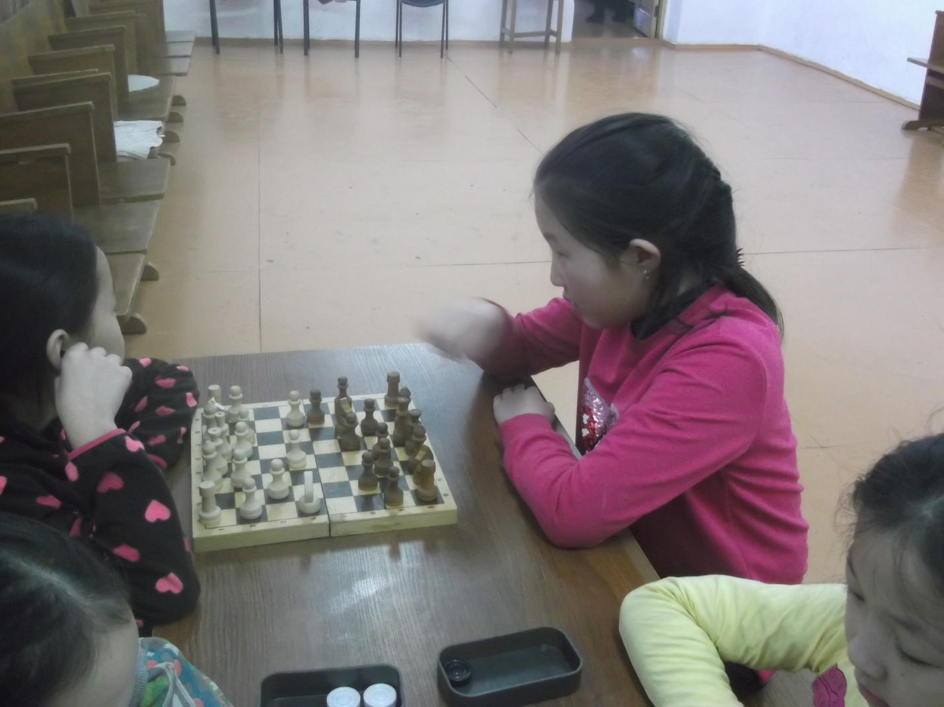

Шахматный детский турнир в улусе Ранжурово проведенный совместно ТОСами 1. «Аборигены-рыбаки Байкала», 2. «Байкал», 3. «Дельта реки Селенги», 4. «Память», 5. «Рыбак», 6. «Музей Байкальского рыбацкого флота», 7. «Никто не забыт, ничто не забыто», 8. «Юрта»,
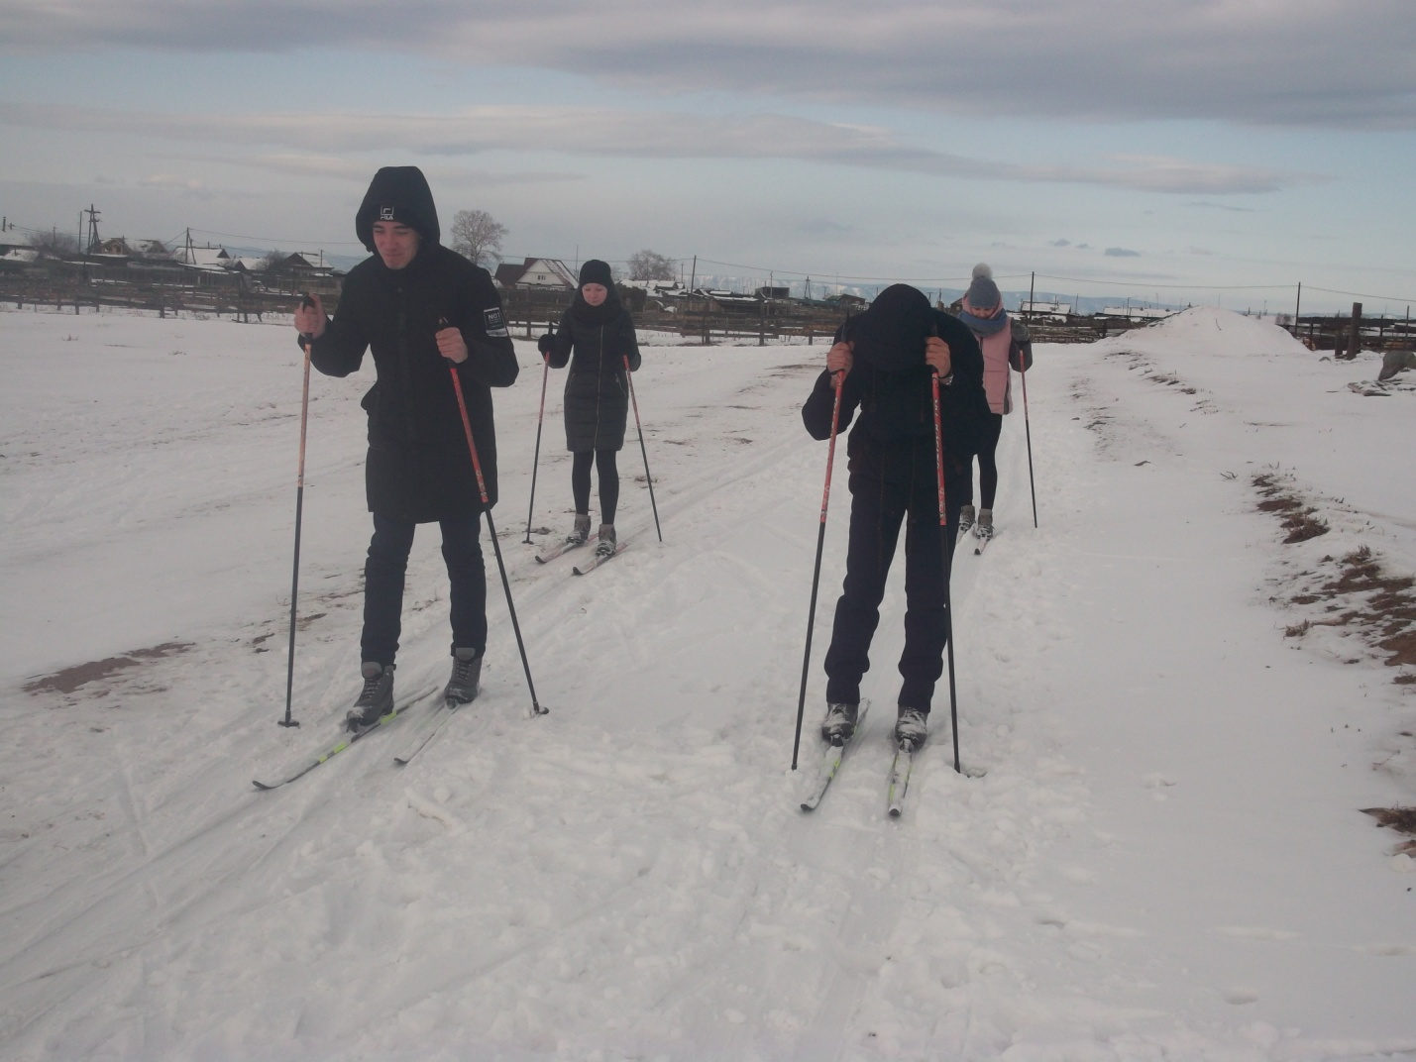

Соревнование «Лыжня России». Участвовали все ТОСы поселения
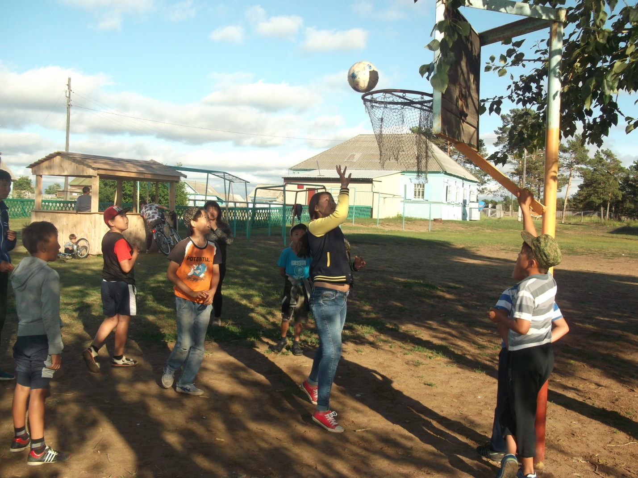

Турнир по баскетболу. Участие приняли ТОСы: 1. «Традиция», 2. «Маргарита», 3. «Рыбачка» 4. «Краски Байкала», 5. «Голос Байкала», 6. «Молодежный», 7. «Волонтеры» и 8. «ДНД МЧС»

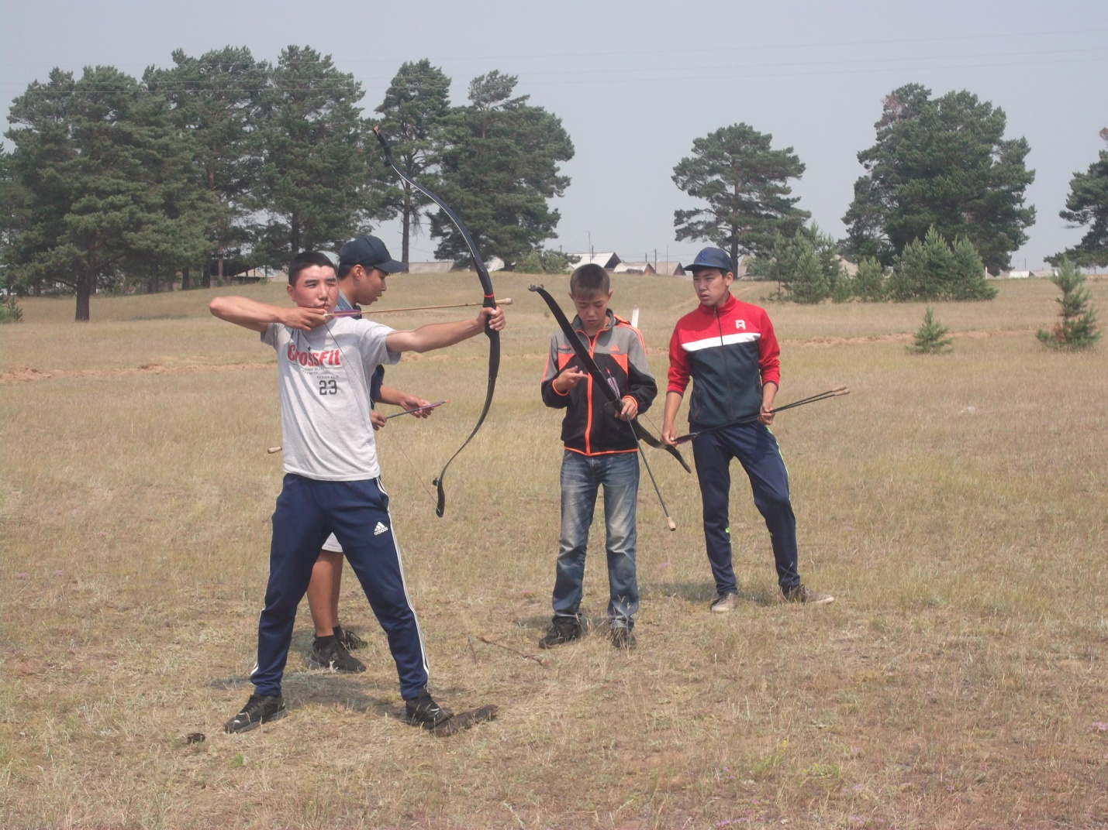

Лучники. ТОСы «Байкал», «Дельта реки Селенга», «Рыбак», «Традиция», «Память» и «Никто не забыт, ничто не забыто».

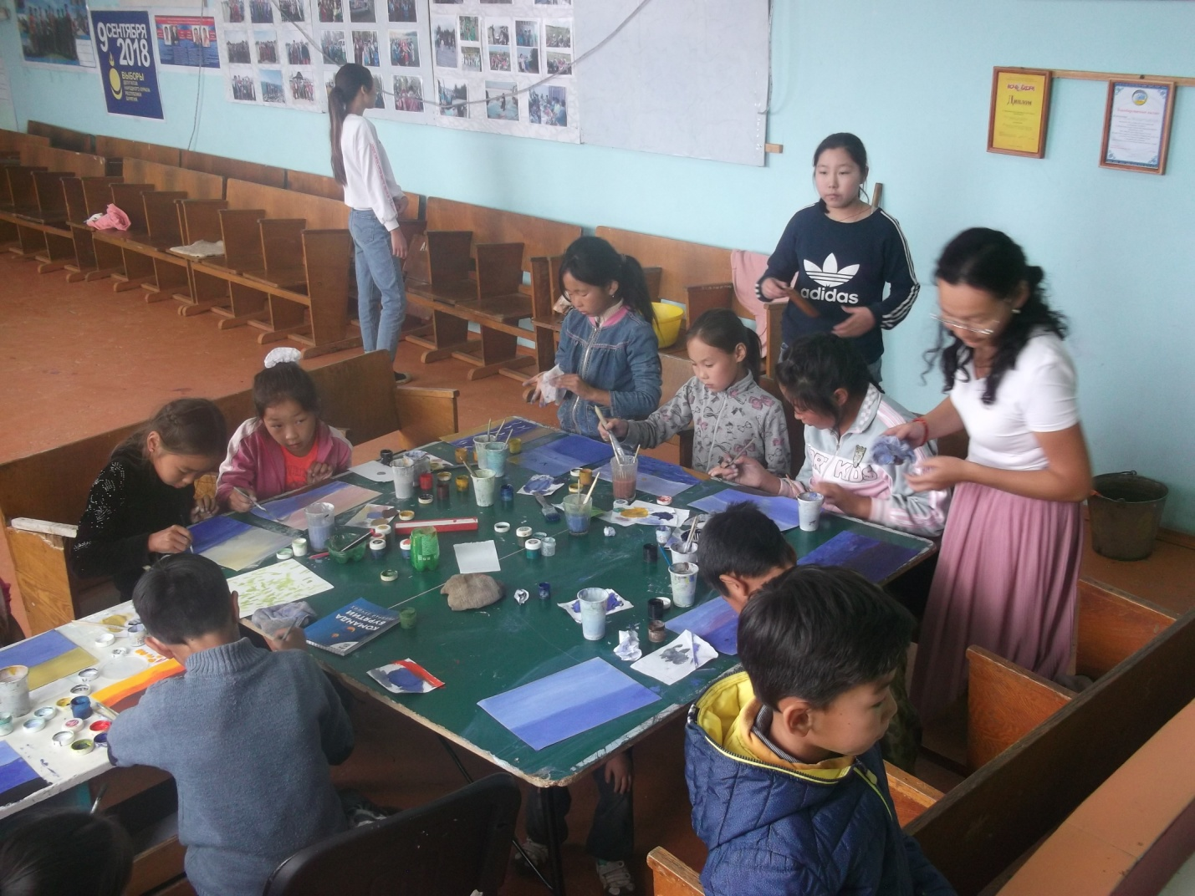

ТОС «Краски Байкала». Члены ТОС создали мастерскую по обучению рисованию детей улуса Ранжурово и с. Степной Дворец

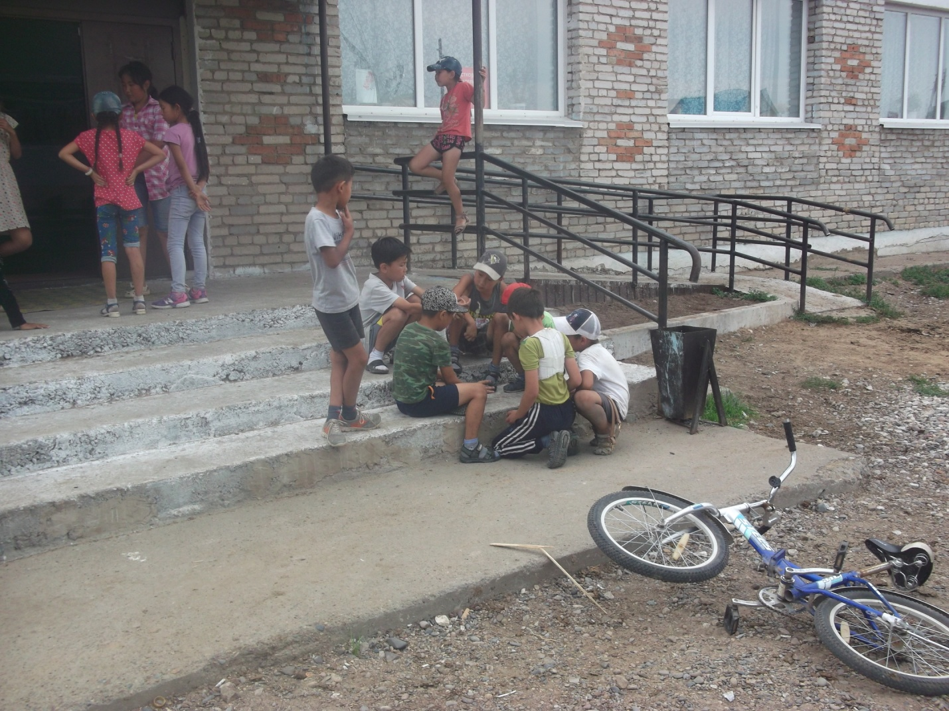

Дети и взрослые улуса Ранжурово в том числе членов ТОСов любят играть старинную бурятскую игру «Надам»

ТОСы с. Степной Дворец.
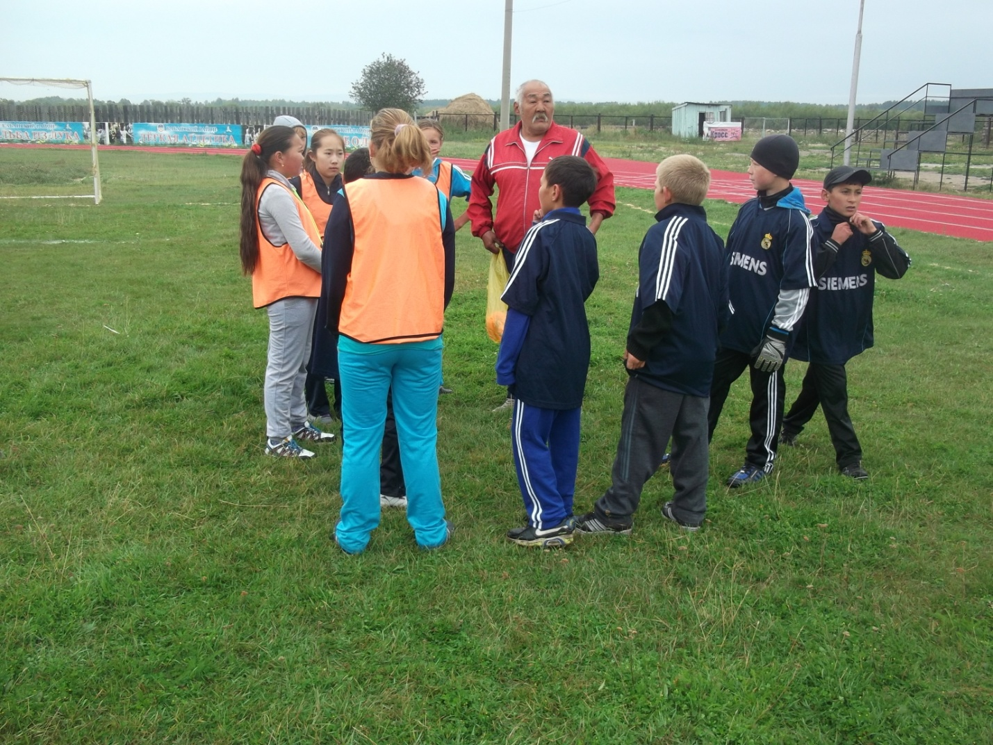

Члены ТОСов «Шумиха», «Степнодворецкий» и «Часовня» участвовали в районном футбольном соревновании в память земляка – односельчанина Кавалера орденов солдатской Славы Суворова Николая Федоровича.
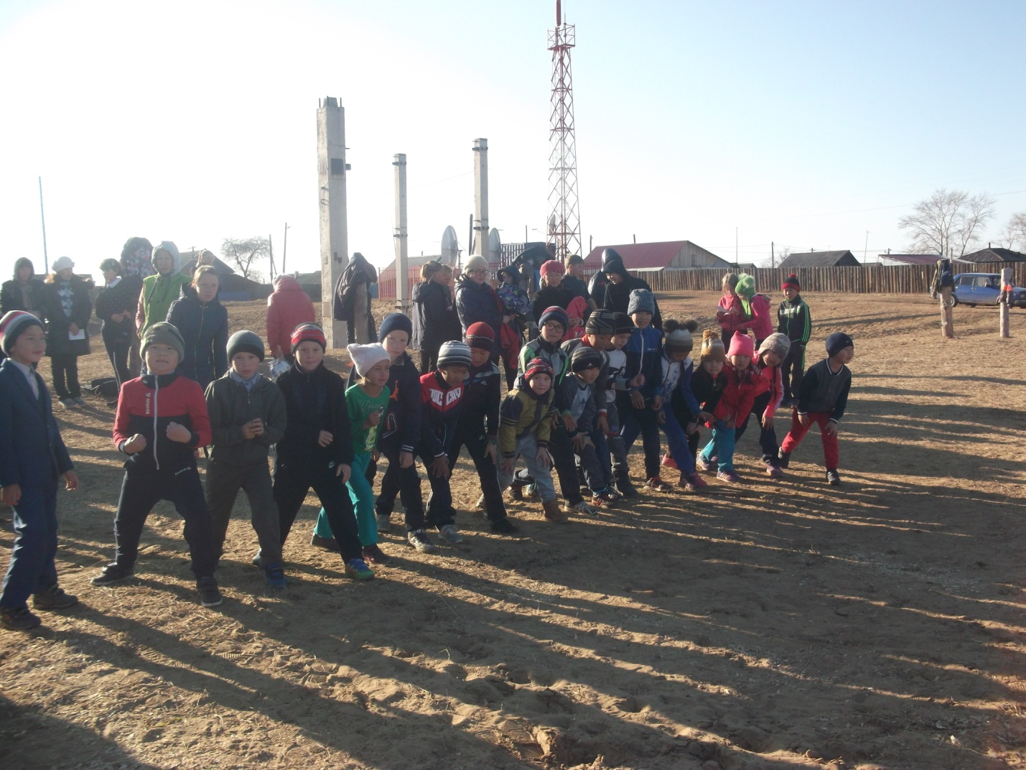

3 августа 2019 года
Массовый забег детей членов ТОСов села Степной Дворец и его жителей на праздновании «Дня села»
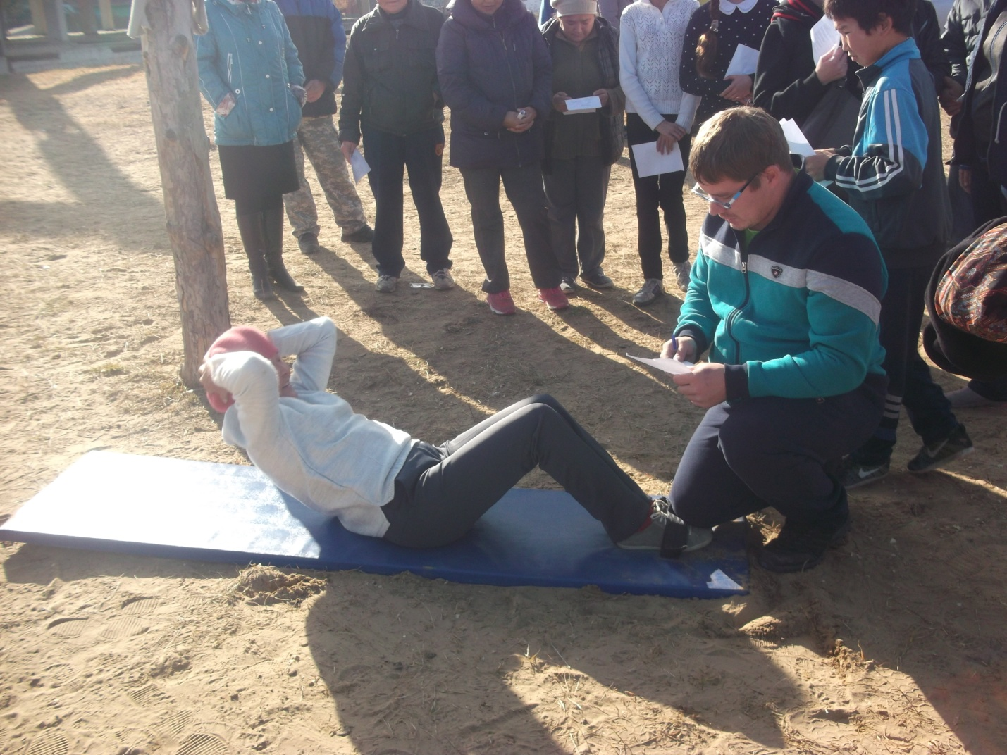

Члены ТОСов «Степнодворецкий» и «Часовня» села Степной Дворец участвовали в сдаче ГТО

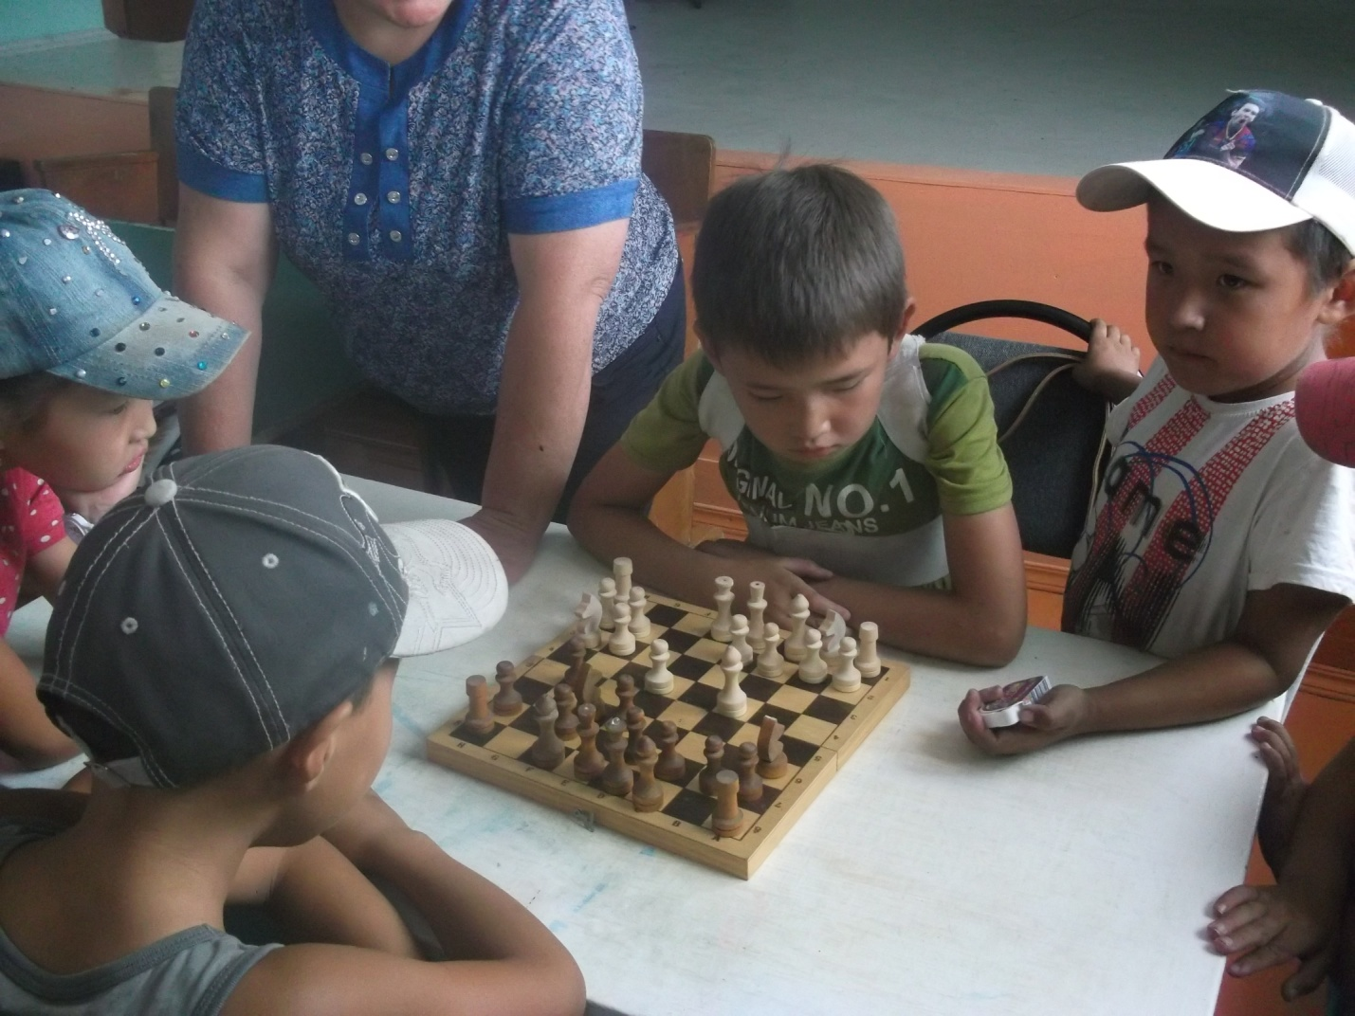

2 мая 2019 года
Члены ТОСов села Степной Дворец организовали шахматный турнир в память землякам-односельчан, погибших на фронтах ВОВ.

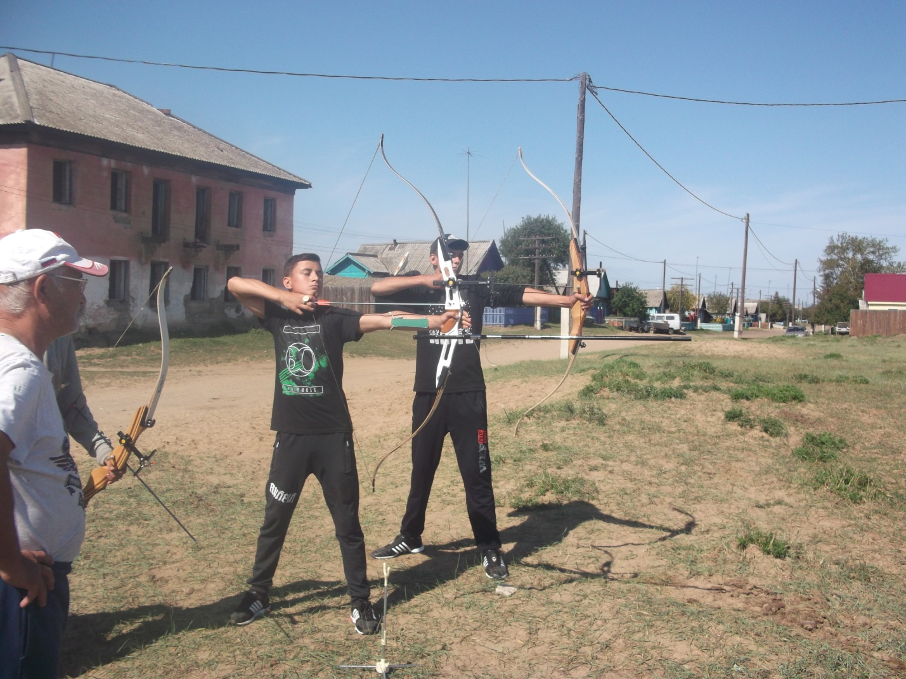

Члены ТОСа «Шумиха» с. Степной Дворец организовали для детей кружок по стрельбе из лука и пригласили тренера.

ТОСы села Истомино

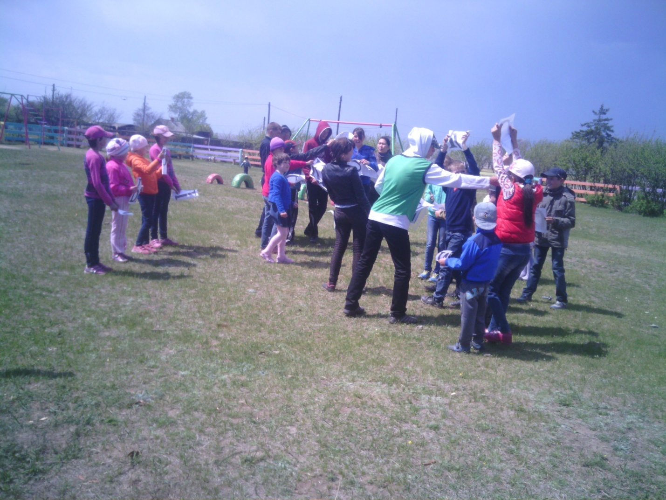

Члены ТОСов «Остров», «Берег Байкала», «Мечта» и «У озера» организовали спортивные соревнования, а также детские игры.
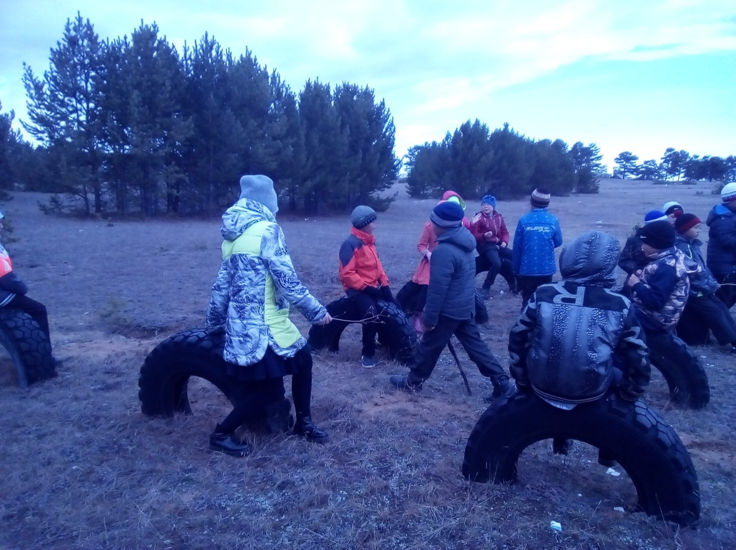

ТОС «Шумиха» неоднократно проводили детские игры связанные с нахождением людей на плавсредствах.

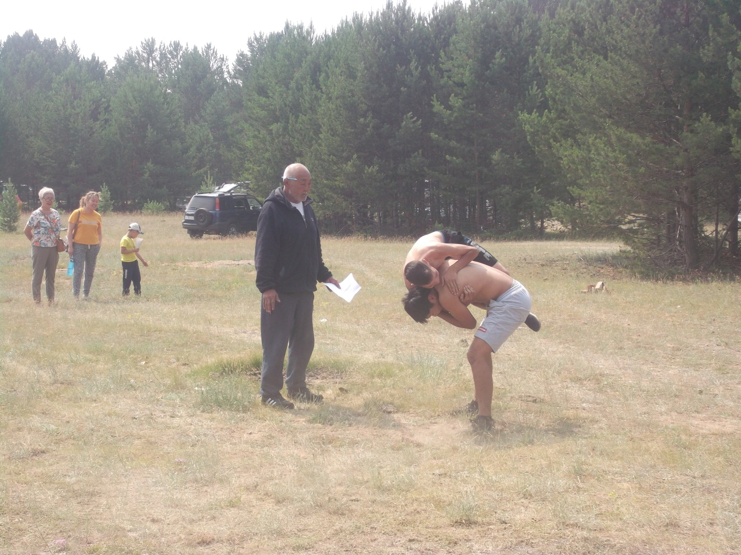
ТОС «Мечта» в течении лета 2019 года провел несколько соревнований по национальной борьбе и вольной борьбе.

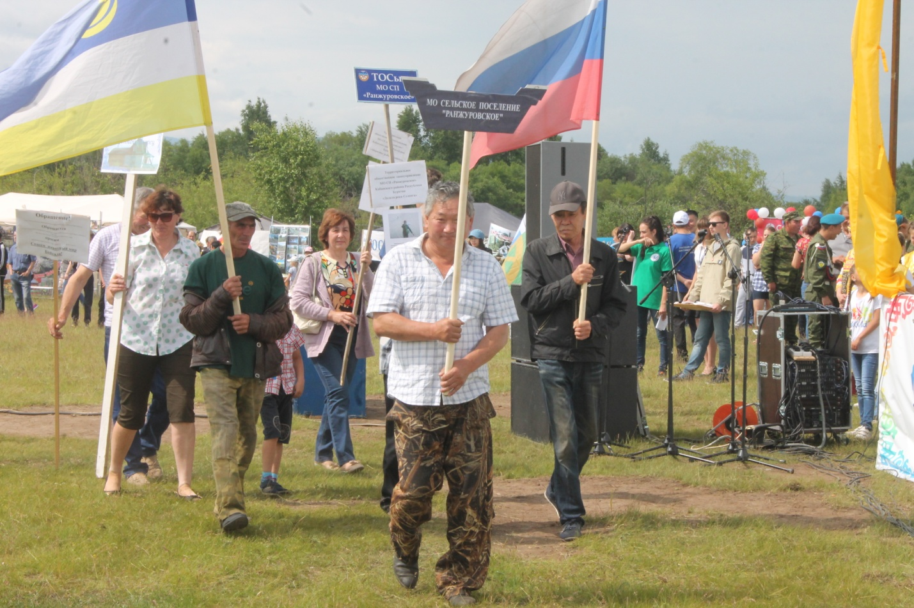
Члены ТОСов «У озера» и «Берег Байкала» участвовали в спортивных соревнованиях во время празднования районного Сухурбана - 2019 года.

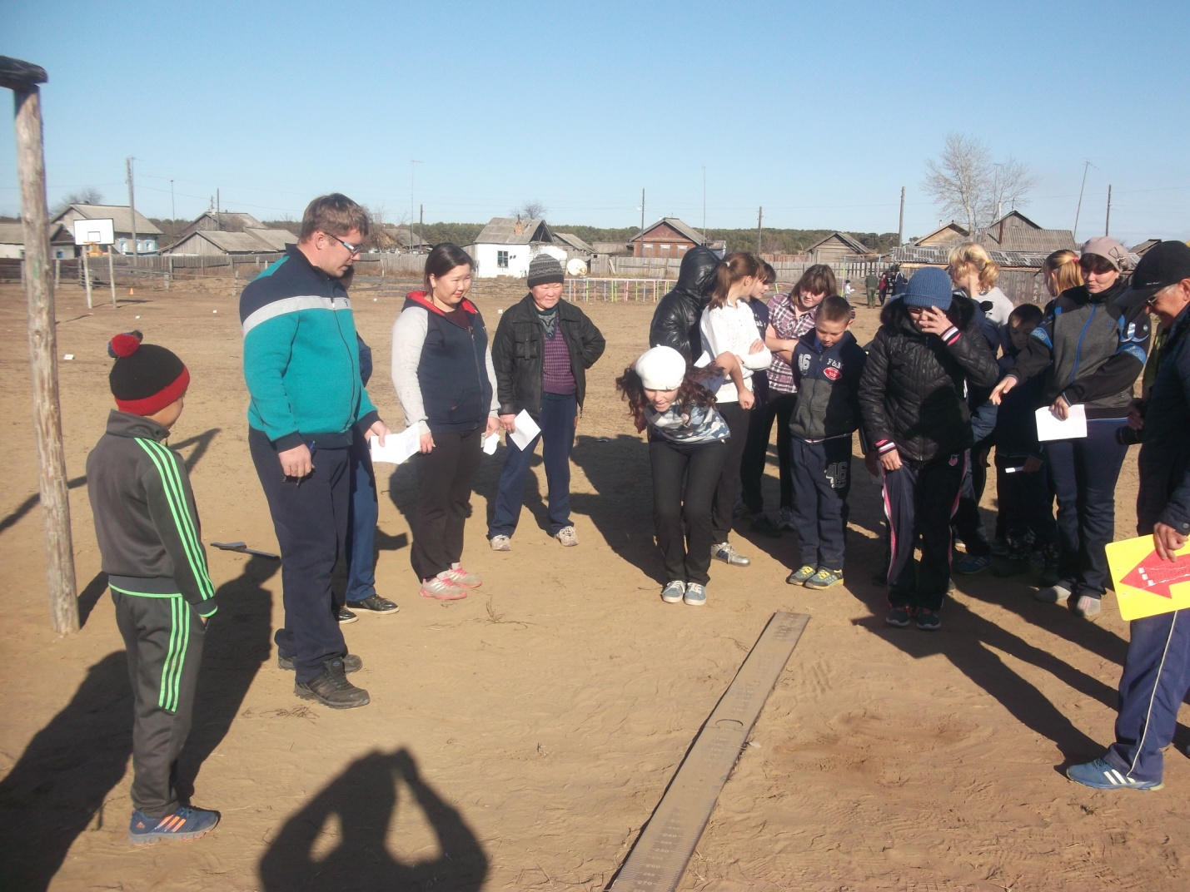
Члены ТОСов «Берег Байкала», «Мечта», «У озера» и «Остров» село Истомино участвовали в сдаче ГТО

Члены ТОСов село Истомино, особенно дети любят играть «Шагай надам»

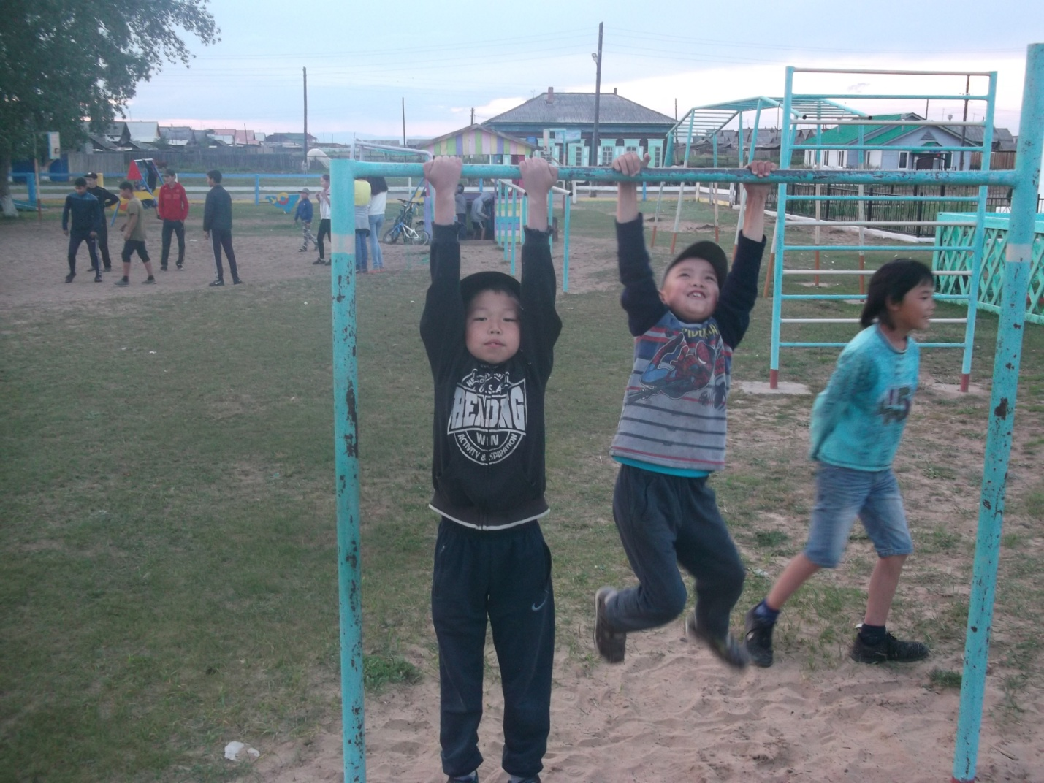

Члены ТОСов «У озера» и «Берег Байкала» часто проводят вместе с детьми на детской спортивной площадке.

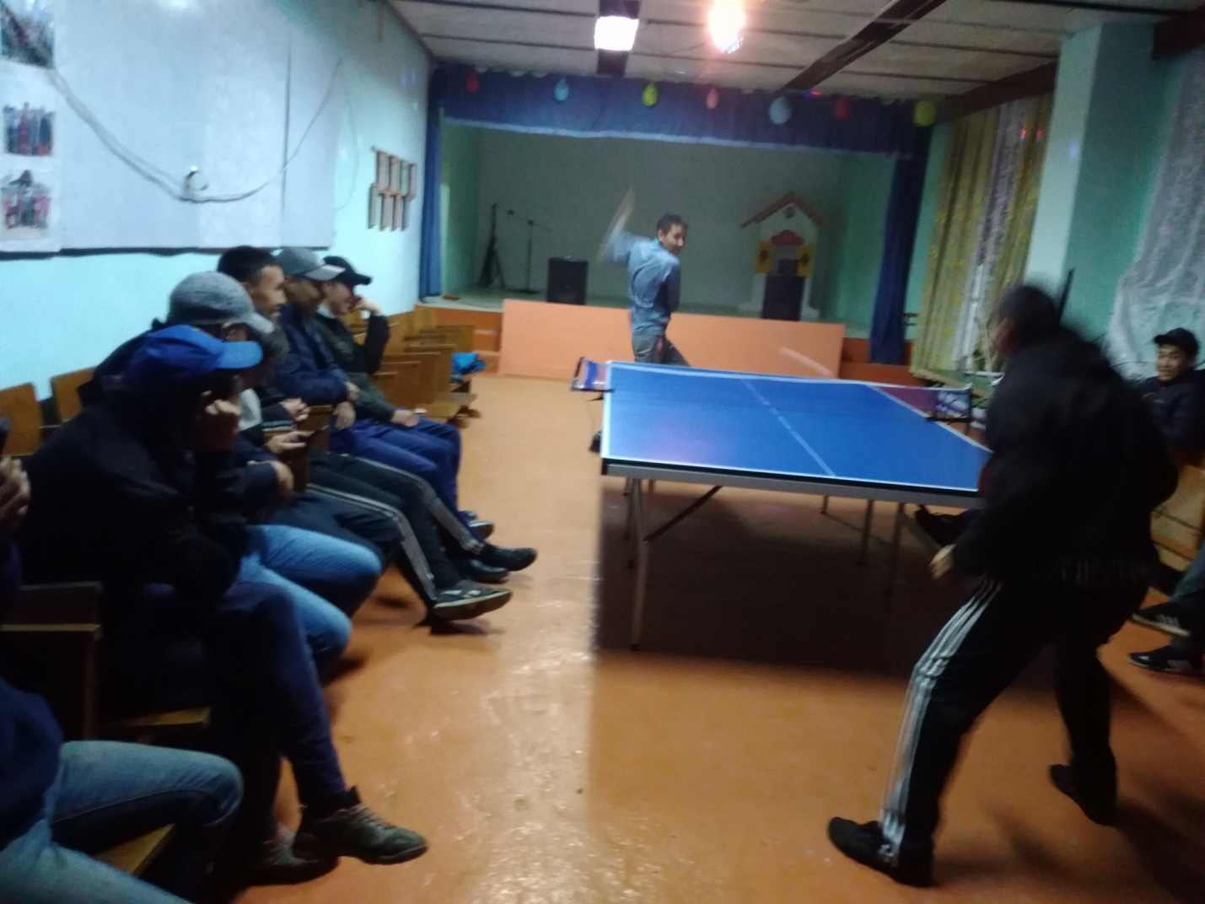

Члены ТОСов села Истомино периодически устраивают соревнования по теннису.

